**Aplikacija za administraciju vinoteke – surogat (WINEMENTO)**

**Opis**

WINEMENTO je moderna i jednostavna aplikacija namijenjena ljubiteljima vina i svima koji žele istražiti, upravljati i kupovati vina na jednom mjestu. Aplikacija pruža pregled širokog asortimana vina s detaljnim opisima, cijenama i dostupnošću, olakšavajući korisnicima da pronađu svoje omiljene vrste vina ili otkriju nove okuse.

Winemento nije samo katalog vina; aplikacija nudi i vlasnicima i prodavačima vina jednostavan alat za upravljanje zalihama i komunikaciju s dobavljačima. Time se osigurava da je ponuda uvijek ažurna i da kupci imaju pristup kvalitetnim proizvodima.

Cilj WINEMENTO aplikacije je povezati vinare, trgovce i ljubitelje vina kroz jednostavno i elegantno digitalno iskustvo koje promovira uživanje i kulturu vina.

**Funkcionalni zahtjevi:**

* **Evidencija vina** – unos naziva vina, godine berbe, količine na skladištu, dobavljači i osnovni podaci o vinu.
* **Upravljanje zalihama** – pregled i ažuriranje stanja zaliha vina, mogućnost dodavanja nove robe i povlačenja vina iz zaliha.
* **Prodaja vina**– stanje evidentiranih prodaja proizvoda po datumu, količini i cijeni.
* **Kontaktiranje dobavljača** – mogućnost brzog slanja upita dobavljačima putem e-pošte za dopunu zaliha s unaprijed definiranim porukama.

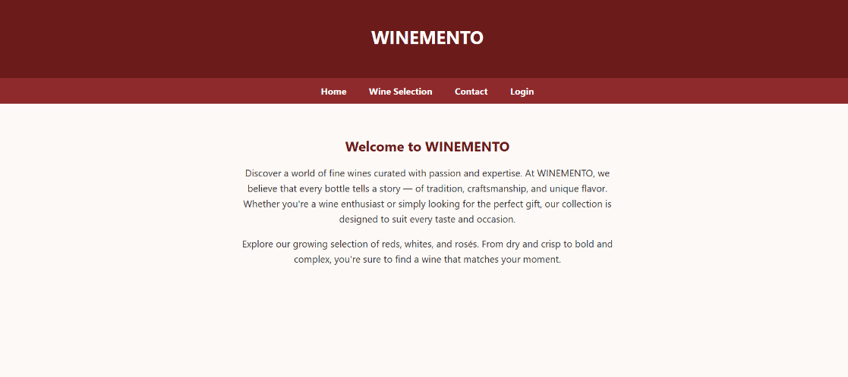

*Slika 1:Početna stranica*

Na početnoj stranici korisnike dočekuje pregledna navigacija koja uključuje ključne sekcije aplikacije:

* **Ponuda vina** – mjesto gdje korisnici mogu pregledavati različite vrste vina, sortirane po tipu, godini, cijeni i drugim kriterijima.
* **Kontakt** – sekcija putem koje korisnici mogu stupiti u kontakt s zaposlenicima vinoteke, postavljati pitanja ili tražiti dodatne informacije.
* **Prijava** – omogućava registriranim korisnicima pristup funkcionalnostima poput kupovine vina, omogućava registriranim zaposlenicima pristup dodatnim funkcionalnostima poput upravljanje zalihom vina i pregled prodaje vina.

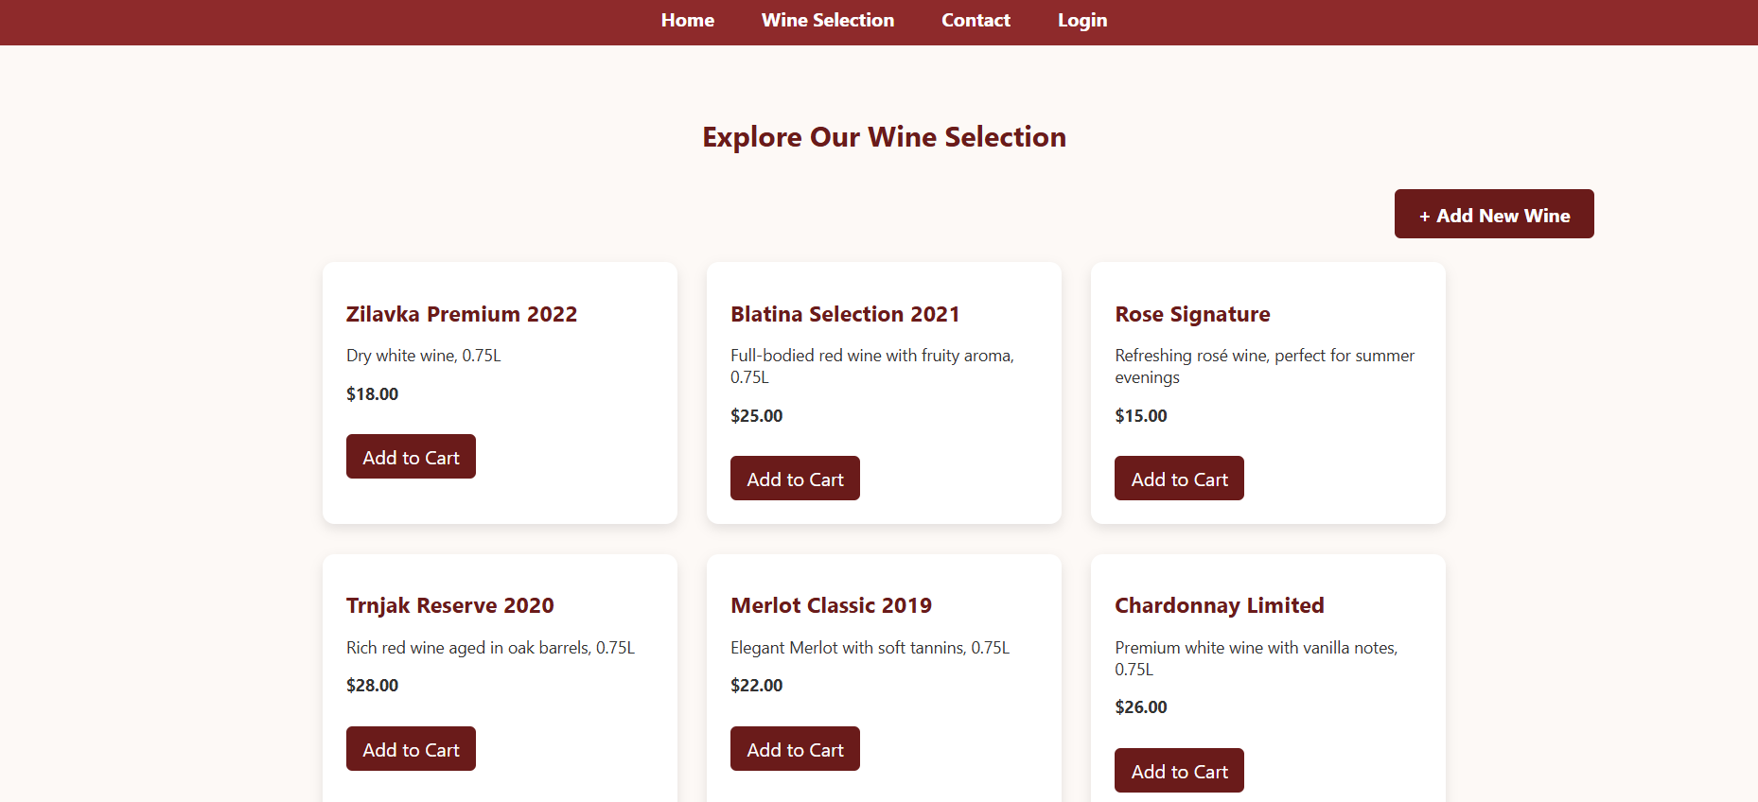

*Slika 2: Pregled vina*

Stranica pregled vina prikazuje bogatu ponudu vina dostupnih u vinoteci WINEMENTO. Dizajnirana je kako bi korisnicima pružila pregled vina na atraktivan i pregledan način. Svako vino je predstavljeno unutar zasebne kartice koja sadrži sljedeće informacije:

* **Naziv vina**
* **Opis vina**
* **Cijena proizvoda**
* **Gumb “Add to Cart”** za dodavanje proizvoda u košaricu

**Gumb “Add New Wine”** za dodavanje novog vina (vidljivo samo zaposlenicima)

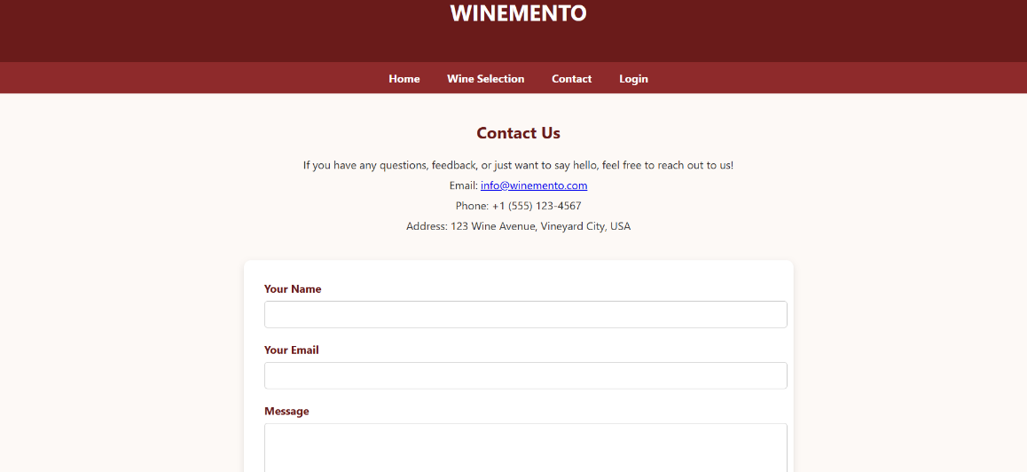

*Slika 3: Kontakt*

Stranica Contact omogućuje korisnicima da stupe u kontakt s vinotekom WINEMENTO. Dizajnirana je s ciljem da pruži jasan i pristupačan način za postavljanje upita, slanje povratnih informacija ili izražavanje interesa za proizvode. Stranica kombinira kontakt informacije i kontakt obrazac.

Sadržaj stranice obuhvaća:

* **Informacije o kontaktu**:
  + Email adresa za kontakt
  + Telefonski broj
  + Fizička adresa vinoteke
* **Kontakt obrazac**:
  + Polje za **ime korisnika**
  + Polje za **email adresu korisnika**
  + **Tekstualno polje** za unos poruke
  + Gumb **“Send Message”** za slanje poruke

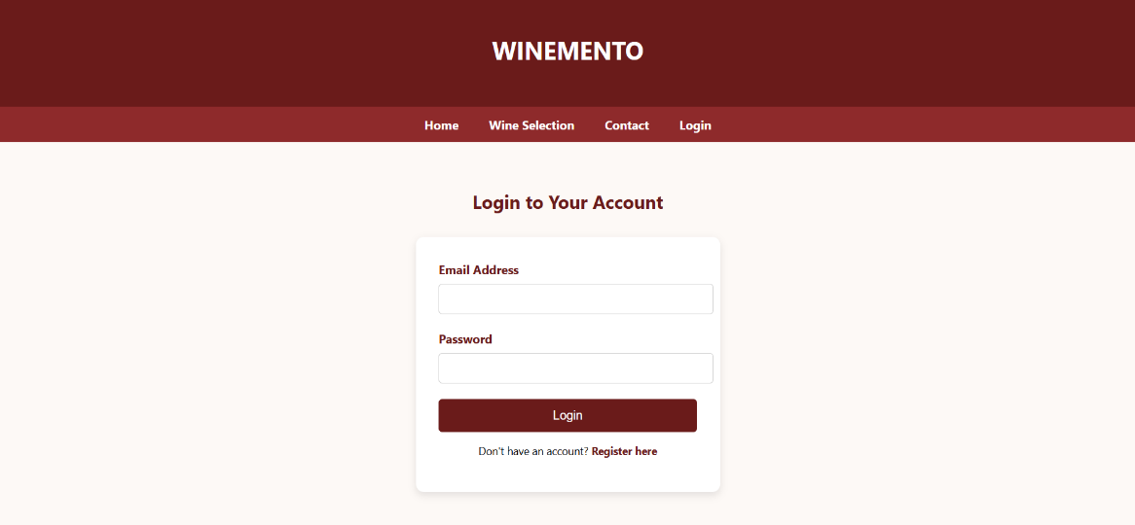

*Slika 4: Prijava*

### Stranica Login omogućuje korisnicima i zaposlenicima pristup vlastitom korisničkom računu u vinoteci WINEMENTO.Dizajnirana je tako da korisnicima pruži jednostavan i siguran način prijave, uz dodatnu mogućnost registracije ukoliko još nemaju korisnički račun.

Sadržaj stranice uključuje:

* **Obrazac za prijavu**:
  + Polje za unos **email adrese**
  + Polje za unos **lozinke**
  + Gumb **“Login”** za prijavu korisnika
* **Poveznica za registraciju**, ispod gumba za prijavu:
  + Klikom na poveznicu,nudi se mogućnost registracije ukoliko nije registriran

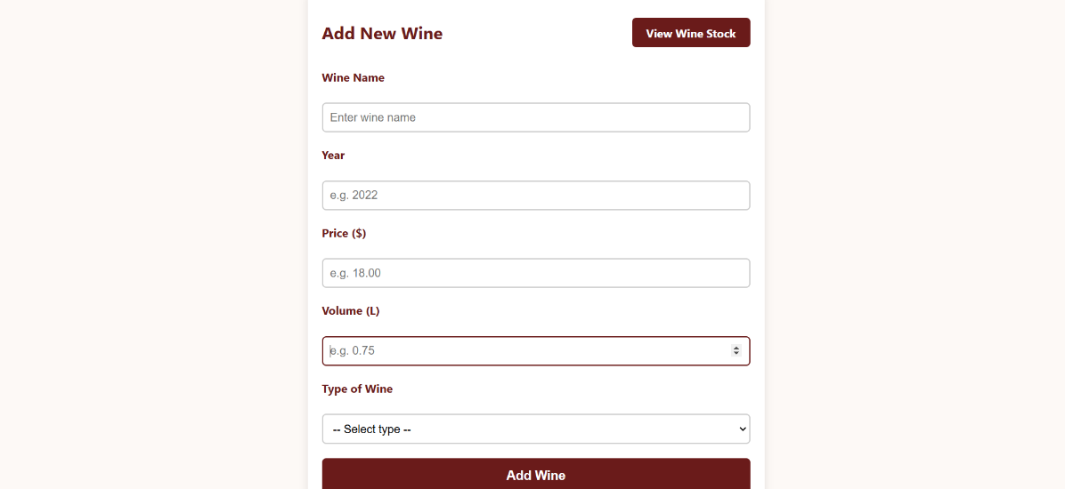

*Slika 5: Dodavanje vina*

Stranica dodaj vino omogućuje zaposlenicima vinoteke WINEMENTO unos novih vina u ponudu. Dizajnirana je s ciljem da omogući jednostavno i pregledno dodavanje novih proizvoda u sustav.

Sadržaj stranice uključuje:

* Naslov i brzi pristup zalihi:
  + Desno od naslova nalazi se gumb **“View Wine Stock”** koji vodi zaposlenika na pregled postojećih zaliha vina.
* Obrazac za unos novog vina:
  + **Polje za unos naziva vina**
  + **Polje za unos godine berbe**
  + **Polje za unos cijene**
  + **Polje za unos volumena**
  + **Padajući izbornik za odabir vrste vina**
  + **Gumb “Add Wine”** za spremanje unosa

Ova stranica namijenjena je isključivo ovlaštenim zaposlenicima koji upravljaju vinotekom, a nudi intuitivno korisničko sučelje za efikasno upravljanje vinskim asortimanom.

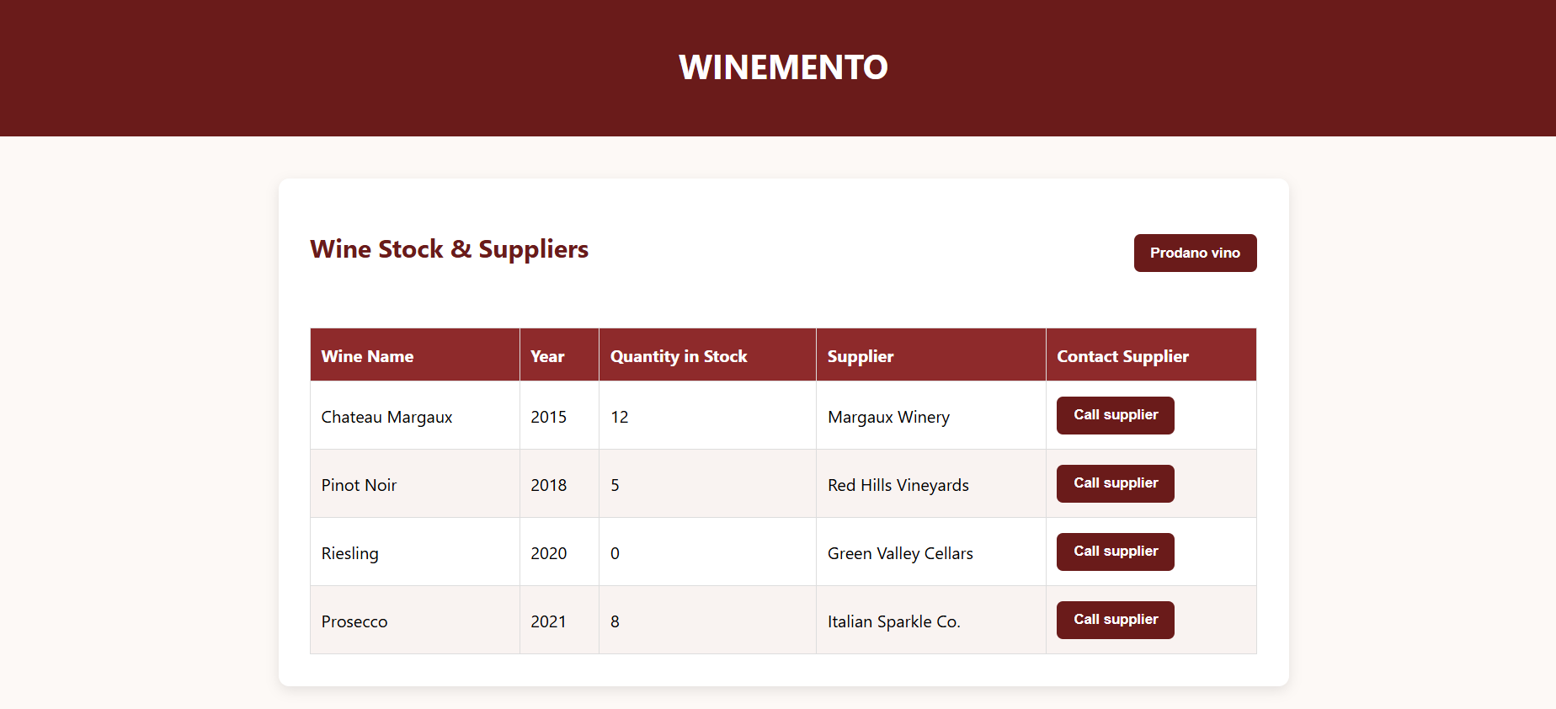

*Slika 6: Pregled zaliha vina*

Stranica Wine Stock & Suppliers omogućuje pregled trenutačnog stanja zaliha vina u vinoteci WINEMENTO te pruža mogućnost brzog kontakta s dobavljačima. Dizajnirana je s ciljem da zaposlenicima olakša upravljanje zalihama i pravovremeno reagiranje u slučaju nestašica.

Sadržaj stranice uključuje:

* + Prikazuje podatke o svakom vinu u zalihi, organizirane po stupcima:
    - **Wine Name**
    - **Year**
    - **Quantity in Stock**
    - **Supplier**
    - **Contact Supplier** – gumb za kontaktiranje dobavljača putem e-pošte, a poruka e-pošte sadrži: naziv vina i ljubazan zahtjev za dodatnu dostavu

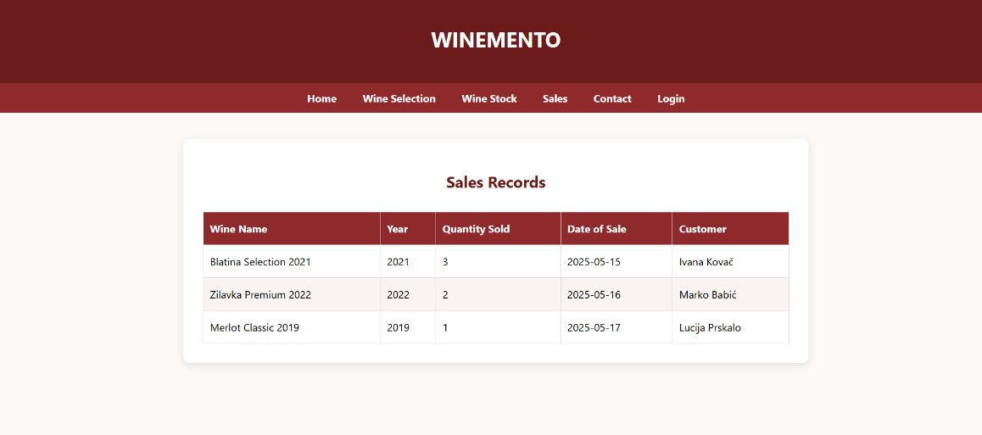

*Slika 7:Pregled prodanih vina*

Stranica Sales Records pruža pregled svih prodanih vina u vinoteci WINEMENTO, omogućujući zaposlenicima jednostavnu evidenciju i praćenje prodaje. Cilj stranice je olakšati upravljanje prodajnim podacima, analizirati trendove te pratiti detalje svake prodaje radi boljeg poslovnog planiranja i korisničke podrške.

Sadržaj stranice uključuje:

* Prikaz podataka o prodanim vinima:
  + **Wine Name** – naziv prodanog vina.
  + **Year** – godina berbe vina.
  + **Quantity Sold** – količina vina koja je prodana u određenom terminu.
  + **Date of Sale** – datum kada je prodaja ostvarena.
  + **Customer** – ime kupca koji je izvršio kupnju.

**Zaključak**

Aplikacija **WINEMENTO** razvijena je s ciljem da optimizira i pojednostavi upravljanje vinotekom, od praćenja zaliha i kontakta s dobavljačima do evidentiranja i analize prodaje vina. Intuitivno sučelje, jasna organizacija podataka i funkcionalnosti za brzu komunikaciju s dobavljačima čine WINEMENTO učinkovitim alatom za vinare i prodavače vina svih razina. Time se omogućuje bolje upravljanje resursima, pravovremeno donošenje poslovnih odluka te unaprjeđenje korisničke usluge.